实验一 Oracle基本知识和SQL*Plus工具使用

1.1 实验目的
- 了解Windows系统下Oracle的安装方法。
- 掌握启动Oracle数据库服务、启动和关闭数据库实例的方法。
- 了解SQL*PLUS工具的功能，掌握SQL*PLUS常用命令。
- 掌握远程Oracle服务器和客户端的配置方法。
- 掌握使用数据字典查看系统文件相关信息的方法。
- 掌握创建、查看和删除表空间的方法。

1.2 实验内容

1.2.1 Oracle安装过程
以实验室的Oracle10g为例。
第一步，可以选择“基本安装”方法，如下图所示。在此界面中可以设置全局数据库名，默认为ORCL。同时为SYS,SYSTEM等系统账户输入口令，然后单击“下一步”。
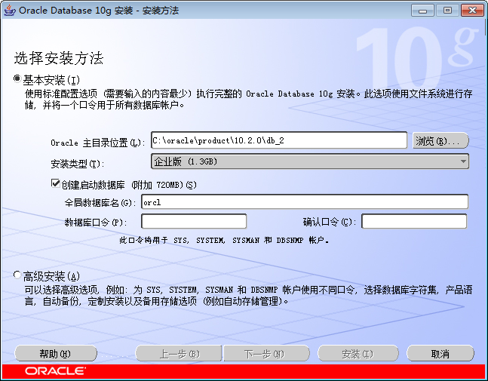
第二步，页面显示特定的先决条件检查结果，如下图所示。总体结果为“通过”后，单击“下一步”。
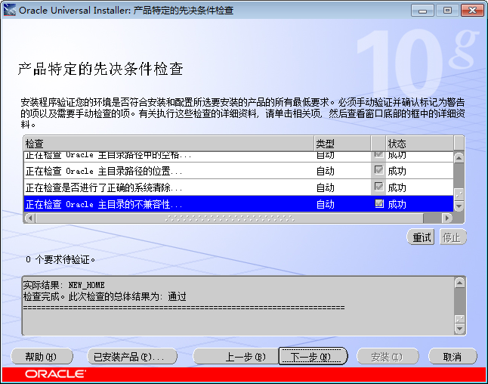
显示如下图所示，为安装的概要信息。然后单击“安装”。
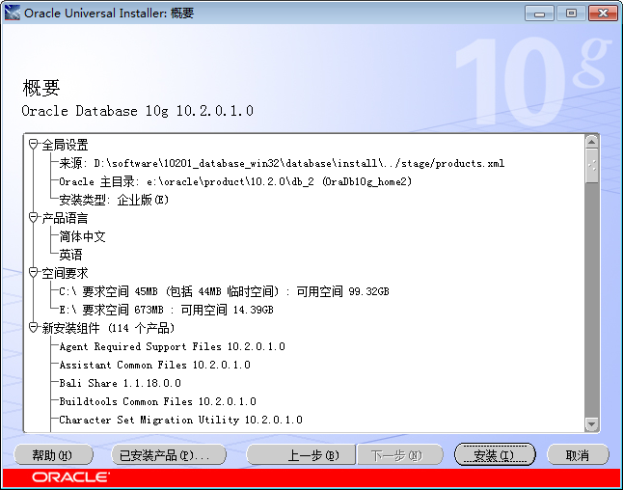
第三步，安装界面如下图所示，
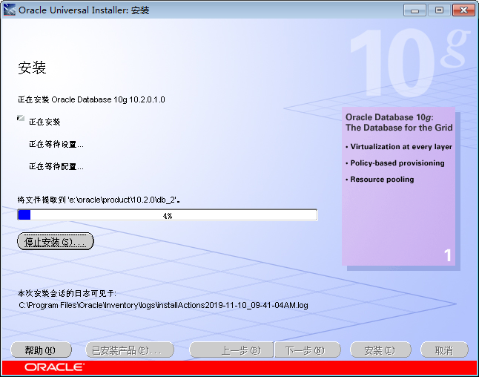

安装界面如下图所示：
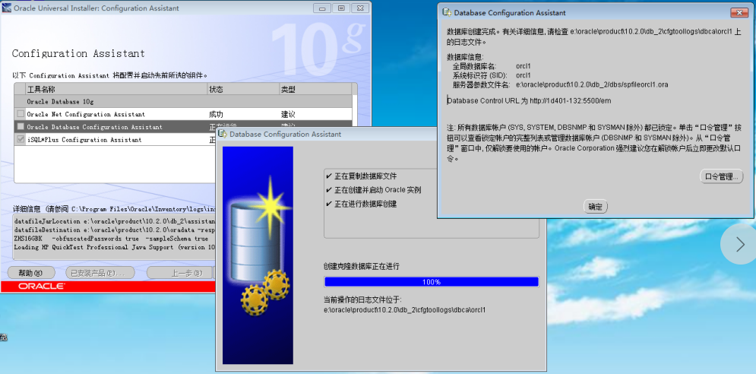
安装完毕后的界面如下图所示：
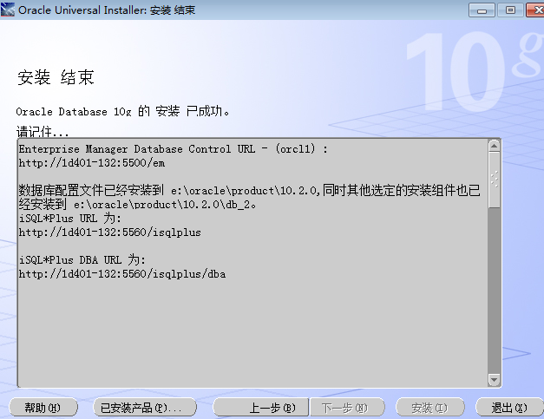

1.2.2 启动Oracle服务、启动和关闭数据库实例

启动Oracle服务
Oracle本身是一个很占资源的软件，光一个实例服务所占的内存，根据其安装时分配的内存就至少要达到256MB以上，再加上其他附属服务，光内存就要占用物理内存的30
%左右。至于CPU，Oracle也需要占用30%左右。因此，往往在需要使用Oracle时才启用其相关服务，平时则停止。Oracle在Windows中安装完成后，通过Windows下的控制面板—>管理工具—>服务，或单击桌面上的计算机—>右键—>管理，可以查看相关服务，如下图所示。其中以Oracle开头的便是Oracle相关的服务。下图所示为服务停止的状态。默认安装后服务是开启状态。
几个主要的服务：
OracleDBConsoleORCL：Oracle数据库控制台服务(非必须启动)
OracleJobSchedulerORCL：Oracle作业调度（定时器）服务(非必须启动)
OracleOraDb10g_home1TNSListener：该服务是服务器端为客户端提供的监听服务(非必须启动)。接受远程对数据库的接入申请并转交给Oracle的服务器进程。所以如果不是使用远程的连接，listener进程就不是必需的，同样的，如果关闭listener进程并不会影响已经存在的数据库连接。(非必须启动)
OracleServicORCL：数据库服务(数据库实例)(必须启动)
在任何情况下，要使用Oracle数据库的话，必须启动OracleServicORCL服务，因此在下图中双击OracleServiceORCL服务，启动之。
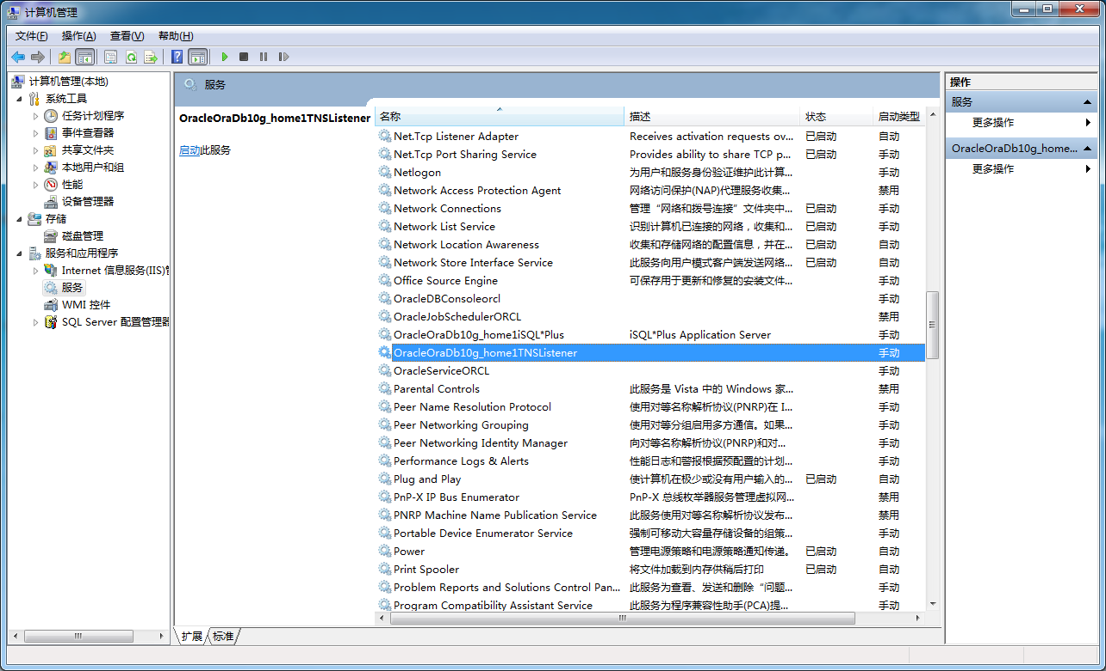

启动和关闭数据库实例
OracleServiceORCL服务一旦开启，数据库实例（名称为ORCL）默认启动，可以在SQL*Plus工具下关闭和打开。
- SQL*Plus的使用。常用两种方式打开SQL*Plus，一是通过系统菜单，二是在运行窗口里键入 sqlplus 命令。如下图所示。
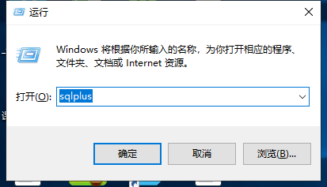
（2） 使用系统用户登录：
Username：sys as sysdba （或 / as sysdba）
Password：me
（3） 退出SQL*Plus命令：SQL>QUIT（或EXIT）
（4） 打开数据库：SQL>startup open
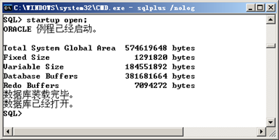
关闭数据库：SQL>shutdown immediate
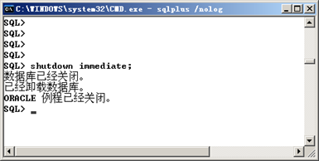

1.2.3 SQL*Plus命令的使用
SQL*Plus是Oracle数据库管理系统提供的一个与Oracle进行交互的客户端工具，它提供一个人机接口，用于管理和维护数据库。在SQL*Plus中，可以运行SQL*Plus命令与SQL语句。
SQL语句包括DML（Data Manipulation Language）、DDL（Data Definition Language）和DCL（Data Control Language）语句，它们执行完后，被保存在一个被称为SQL Buffer的内存区域中，并且只保存最近一条执行的SQL语句，SQL语句的后面需要输入分号来结束。除了SQL语句，在SQL*Plus中执行的其他语句称之为SQL*Plus命令，它们执行完后，不保存在SQL Buffer的内存区域中，命令后面可以不用输入分号结束。命令和语句不区分大小写。

修改scott用户为可用的用户并设置密码
由于示例用户scott在安装时默认不可用，所以可以在SQL*Plus中键入下列命令，首先将其将其解锁，然后设置密码。注意：当前用户必须是系统用户，如sys或system。
首先
（1）将scott用户解锁
SQL> ALTER USER scott ACCOUNT UNLOCK;
（2）查看用户状态
SQL>SELECT username,account_status FROM dba_users;
（3）为scott用户设置密码
SQL>ALTER USER scott IDENTIFIED BY tiger;
（4）断开当前用户的连接
SQL>DISCONNECT
（5）连接到scott用户
SQL>CONN scott/tiger
(注：SQL*Plus下连接到sys用户的命令是 SQL>CONN sys/me AS SYSDBA)

2．SQL*Plus命令练习
（1）显示设置信息命令show
显示当前登录数据库用户的名字
SQL>show user
显示SQL*Plus的所有设置信息
SQL>show all
显示当前数据库的名称
SQL>show parameter db_name
（2）设置或修改设置信息命令 set
禁止或允许SQL*Plus显示脚本中的SQL语句和命令
SQL>set echo off
SQL>set echo on
（3）HELP命令
获取所有SQL*Plus命令的帮助索引
SQL>HELP INDEX
获取DESCRIBE命令的详细帮助信息
SQL>HELP DESCRIBE
- DESCRIBE命令
可简写为DESC，返回数据库中所存储的对象的描述，对于表或视图而言，列出其各列的名称及属性。
查看表DEPT的结构信息。
SQL>DESC DEPT
- 常用SQL*PLUS编辑命令

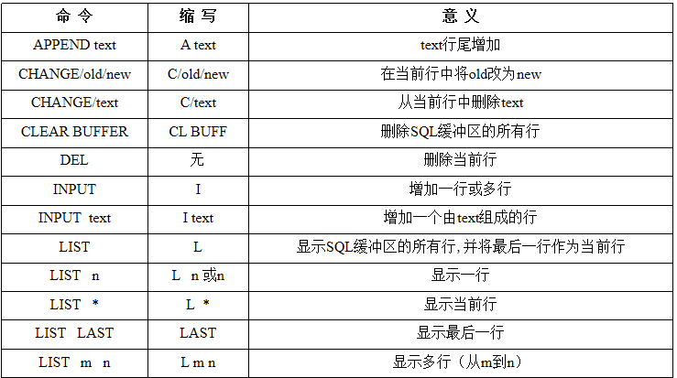
注： SQL*Plus中执行缓冲区中的命令：“/”或RUN。
练习下列操作：
1）查询员工信息表emp
SQL> SELECT * FROM emp
- 用LIST命令显示缓冲区的内容
SQL>LIST (或 L)
- 假设将1）中的语句误输为select * from employee，用CHANGE命令修改当前行。
SQL>SELECT * FROM employee
SQL>C/employee/emp
- 在1）语句后增加一行“ORDER BY sal;”，请用INPUT命令完成。
SQL>I
ORDER BY sal;
- 使用RUN或“/”命令执行添加一行后的SQL语句
SQL>/
- 用DEL命令删除刚才SQL语句中添加的一行信息
SQL> DEL 2
- 用记事本编辑缓冲区内容
SQL>ED
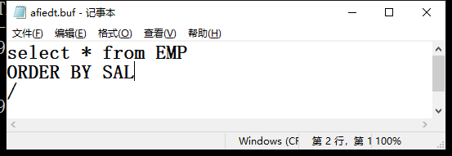
SQL>/

3. 综合练习
已知表EMP如下图所示：
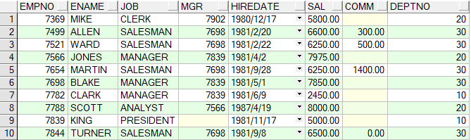
在D盘根目录下用记事本基于上表按以下要求创建报表脚本文件emp.sql：
（1）在页眉左边以“日期：”形式显示当前日期，中间位置显示“员工基本信息”。
（2）在页脚中间位置显示“谢谢使用报表！”，右边以“页：”形式显示页码，页码的NUMBER格式为999。
（3）禁止显示脚本中的SQL语句和命令。
（4）禁止显示验证信息。
（5）设置一页显示30行数据，每行显示100个字符。
（6）清楚缓存中原来定义的所有字段的格式信息。
（7）EMPNO列设置标题为“员工编号”，NUMBER格式为9999；ENAME列设置标题为“员工姓名”，格式设置为30个字符；HIREDATE列设置标题为“聘用日期”，且居中显示，DEPTNO列设置标题为“部门编号”，NUMBER格式为9999。
（8）清楚缓存中的所有字段的格式信息。
（9）显示完毕关闭页眉和页脚的显示。
输出以上设置效果。

参考答案：
TTITLE LEFT ‘日期：’ _DATE CENTER '员工基本信息'
BTITLE CENTER '谢谢使用报表！' RIGHT '页：' FORMAT 999 SQL.PNO
SET ECHO OFF
SET VERIFY OFF
SET PAGESIZE 30
SET LINESIZE 100
CLEAR COLUMNS
COLUMN empno HEADING '职工编号' FORMAT 9999、
COLUMN ename HEADING '职工姓名' FORMAT A30
COLUMN hiredate HEADING '受雇日期' JUSTIFY CENTER
COLUMN sal HEADING '职工工资' FORMAT $99,999.99
SELECT empno, ename, hiredate, deptno from emp;
CLEAR COLUMNS
TTITLE OFF
BTITLE OFF

在SQL*Plus中使用START命令运行该脚本文件：
SQL>@ D:\emp.sql (或 SQL> start D:\emp.sql）
运行结果如下图所示：
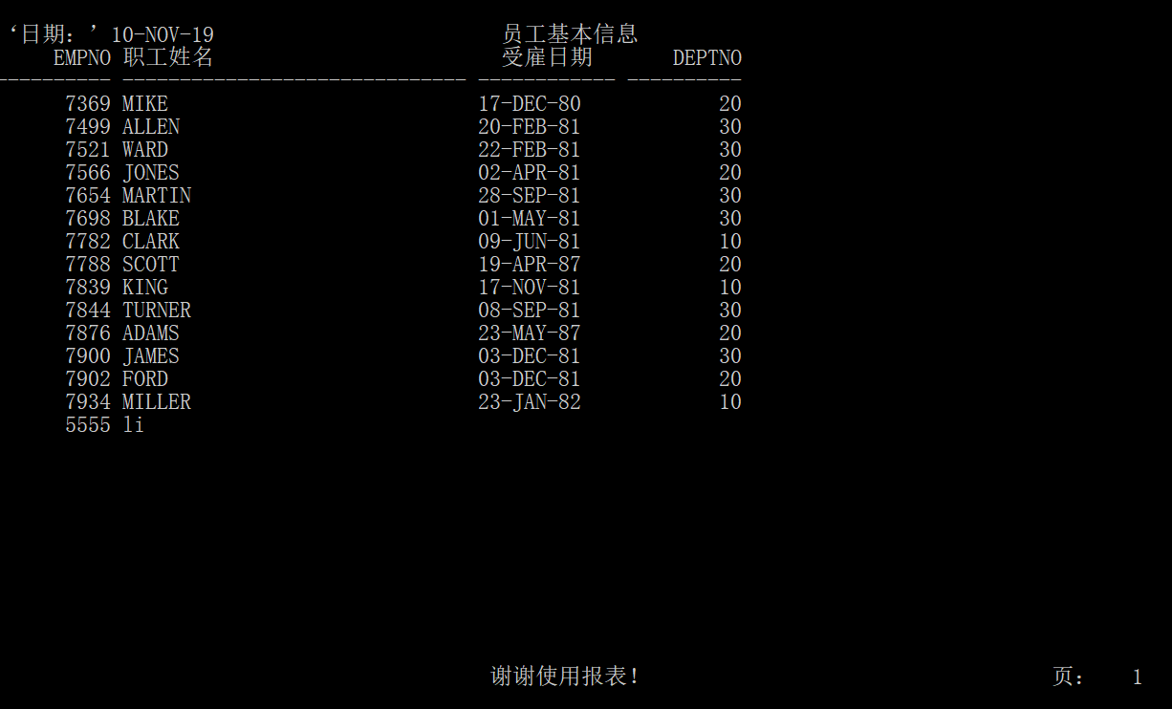

（以上SQL*Plus练习均是直连本机的Oracle数据库）

1.2.4 远程Oracle服务器和客户端的配置
将本机的Oracle作为远程服务器时，需要在本机配置并启动listener。通常情况下，Oracle在安装时默认会配置可用的监听器，但由于实验室机器克隆的原因，各机器的listener监听的不是发向本机的连接请求，因此需要重新配置，并重新启动listener相关的服务。
将本机作为客户端时，需要配置网络服务名（也可称作连接字符串），网络服务名中包含了要连接的服务器端相关信息，如服务器的主机名或IP地址、通信端口、要连接的Oracle全局数据库名等。Oracle安装时默认会提供一个连接到本机Oracle服务器的网络服务名，同样由于实验室克隆的原因，当前各机器的网络服务不再和本机的服务器相连，因此也需要重新配置。
上述两项的配置方法可以有两种，一是手动修改配置文件，二是利用Oracle配置工具Net Configuration Assistant或Net Manager。

手动修改配置文件listener.ora和tnsnames.ora
第一步：在目录C:\oracle\product\10.2.0\db_1\NETWORK\ADMIN下，用记事本打开listener.ora文件和tnanames.ora文件，进行修改。

listener.ora文件部分内容如下，红色部分改为本机的主机名，LISTENER为本机的监听器。
LISTENER =
(DESCRIPTION_LIST =
(DESCRIPTION =
(ADDRESS = (PROTOCOL = IPC)(KEY = EXTPROC1))
(ADDRESS = (PROTOCOL = TCP)(HOST = 1d403-102)(PORT = 1521))
)
)

tnanames.ora文件部分内容如下，红色部分改为本机的主机名，ORCL为网络服务名。
ORCL =
(DESCRIPTION =
(ADDRESS = (PROTOCOL = TCP)(HOST = 1d403-102)(PORT = 1521))
(CONNECT_DATA =
(SERVER = DEDICATED)
(SERVICE_NAME = orcl)
)
)

第二步： 修改完成后，打开Windows下的控制面板-管理工具-服务：
启动服务OracleOraDb10g_home1TNSListener

第三步： 使用创建的网络服务可以在SQL*Plus登录时加上网络服务名，如：
SQLPLUS system/me@ORCL
或者
SQL>CONN scott/tiger@ORCL
启动桌面的客户端软件PL/SQL Developer检测服务是否有效。
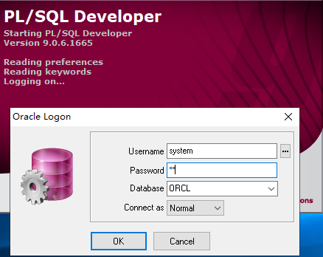

利用图形化工具Net Configuration Assistant或Net Manager进行配置
以利用Net Configuration Assistant配置网络服务名为例。
第一步，在Windows下选择安装Oracle后的系统菜单项
，运行后显示如下界面，选择“本地网络服务名配置”，单击“下一步”。（注：此处选择“本地网络服务名配置”，配置就是tnsnames.ora文件；若选择的是“监听程序配置”，配置的就是listener.ora文件）
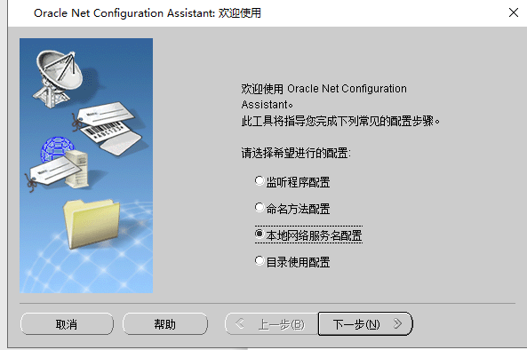
第二步，选择“添加”，单击“下一步”
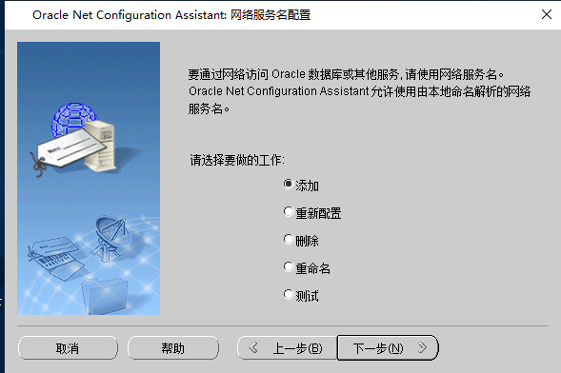
第三步，在服务名处填入要访问的远程Oracle服务器的全局数据库名。实验室各机器的全局数据库名都是ORCL。单击“下一步”。
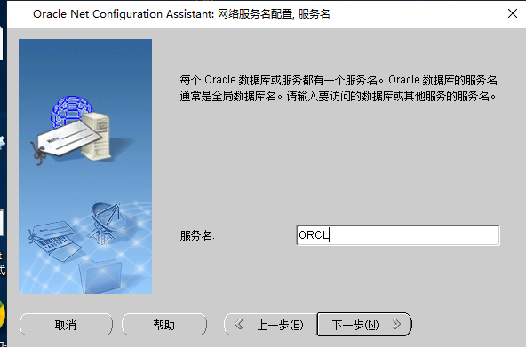
第四步，选择TCP网络协议。单击“下一步”。
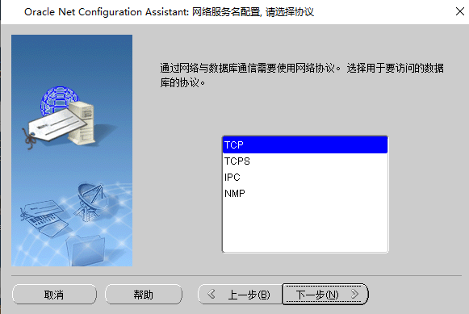
第五步，填入远程服务器的主机名，或者IP地址，具体填入内容要与listener.ora文件中的HOST的值保持一致，否则会在后面的步骤中看到如下的连接错误提示：
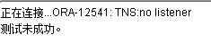
端口号与listener.ora中指定的端口号一致，实验室使用默认端口号1521。单击“下一步”。
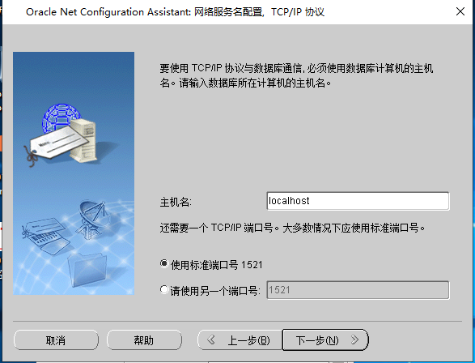
第六步，为了确保正确无误，选择进行测试。单击“下一步”。
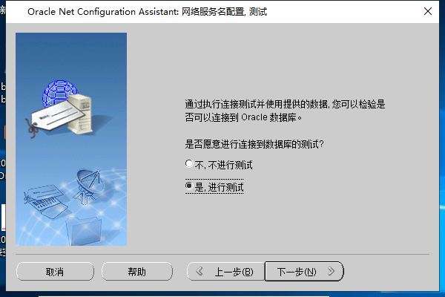
第七步，初次测试，系统默认用SYSTEM账户登录，密码使用的不是我们自己设置的密码，因此会看到如下图所示的错误。在此界面中单击“更改登录”，修改为正确的密码后，转到第八步。

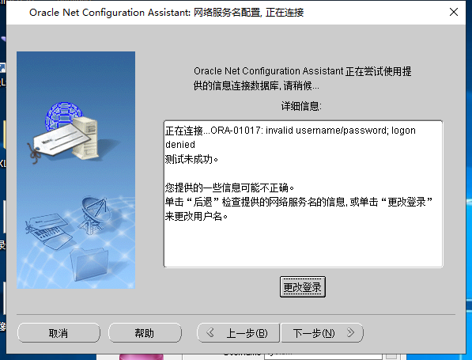
第八步，测试成功，单击“下一步”。
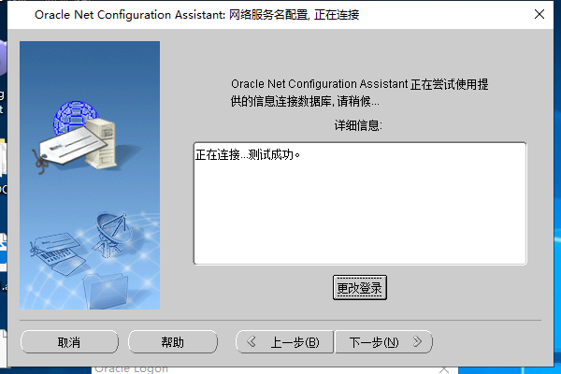
第九步，输入自定义的网络服务名。此服务名就是客户端连接时使用的网络服务名。
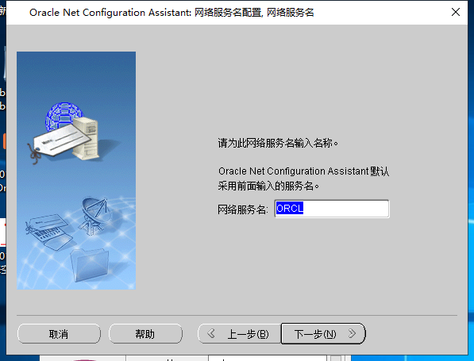

1.2.5 使用数据字典查看系统文件相关信息

1. 静态数据字典
静态数据字典主要是由表和视图组成，数据字典中的表是不能直接被访问的，但是可以访问数据字典中的视图。静态数据字典中的视图分为三类，分别为：user_*、 all_*、 dba_*。
user_*存储了关于当前用户所拥有的对象的信息。
all_*存储了当前用户能够访问的对象的信息。
dba_*存储了数据库中所有对象的信息。

查看表空间SYSTEM所对应的数据文件的部分信息:
SQL> DESC dba_data_files

SQL> SELECT file_name,tablespace_name FROM dba_data_files
WHERE tablespace_name='SYSTEM';

FILE_NAME
--------------------------------------------------------------------------------
TABLESPACE_NAME
------------------------------
D:\APP\DELL\ORADATA\ORCL\SYSTEM01.DBF
SYSTEM

查看当前数据库的所有表空间的名称：
SQL> DESC dba_tablespaces

名称 是否为空? 类型
----------------------------------------- -------- ----------------------------
TABLESPACE_NAME NOT NULL VARCHAR2(30)
BLOCK_SIZE NOT NULL NUMBER
INITIAL_EXTENT NUMBER
NEXT_EXTENT NUMBER
MIN_EXTENTS NOT NULL NUMBER
MAX_EXTENTS NUMBER
MAX_SIZE NUMBER
PCT_INCREASE NUMBER
MIN_EXTLEN NUMBER
STATUS VARCHAR2(9)
CONTENTS VARCHAR2(9)
LOGGING VARCHAR2(9)
FORCE_LOGGING VARCHAR2(3)
EXTENT_MANAGEMENT VARCHAR2(10)
ALLOCATION_TYPE VARCHAR2(9)
PLUGGED_IN VARCHAR2(3)
SEGMENT_SPACE_MANAGEMENT VARCHAR2(6)
DEF_TAB_COMPRESSION VARCHAR2(8)
RETENTION VARCHAR2(11)
BIGFILE VARCHAR2(3)
PREDICATE_EVALUATION VARCHAR2(7)
ENCRYPTED VARCHAR2(3)
COMPRESS_FOR VARCHAR2(12)

SQL> SELECT tablespace_name FROM dba_tablespaces;

TABLESPACE_NAME
------------------------------
SYSTEM
SYSAUX
UNDOTBS1
TEMP
USERS
EXAMPLE

已选择6行。

2. 动态数据字典
Oracle包含了一些潜在的由系统管理员如SYS维护的表和视图，由于当数据库运行的时候它们会不断进行更新，所以称它们为动态数据字典（或者是动态性能视图，视图名字形如v$*，如v$controlfile）。这些视图提供了关于内存和磁盘的运行情况，所以我们只能对其进行只读访问而不能修改它们。

查看当前数据库的控制文件的名称及存储路径：
SQL>SELECT * FROM v$controlfile;

查看当前数据库实例名称：
SQL> SELECT instance_name FROM v$instance;

INSTANCE_NAME
----------------
Orcl

1.2.6 创建、查看和删除表空间
首先创建目录D:\tablespace，然后完成下列操作。
- 创建永久表空间my_tablespace1，对应的文件名是my_tablespace1_01.dbf，大小为20M，存放在“D:\tablespace”中，采用本地管理方式。
SQL> CREATE TABLESPACE my_tablespace1
DATAFILE ' D:\tablespace\my_tablespace1_01.dbf '
SIZE 20M
EXTENT MANAGEMENT LOCAL;

（2）创建一个AUTOALLOCATE方式的永久表空间my_tablespace2，对应的数据文件名为my_tablespace2_01.dbf，初始大小为20M，可以自动增长，每次增长5M，最大可以达到100M，存放在“D:\tablespace”中，采用本地管理方式。
SQL> CREATE TABLESPACE my_tablespace2
DATAFILE ' D:\tablespace\my_tablespace2_01.dbf '
SIZE 20M
AUTOEXTEND ON NEXT 5M
MAXSIZE 100M
EXTENT MANAGEMENT LOCAL
AUTOALLOCATE;

（3）利用数据字典查看当前数据库下的表空间的名字和大小等信息
SQL> SELECT * FROM dba_tablespaces;

（4）设置数据库的默认表空间为my_tablespace1。
SQL> ALTER DATABASE DEFAULT TABLESPACE my_tablespace1;

（5）在删除表空间my_tablespace2，同时删除它所对应的数据文件。
SQL> DROP TABLESPACE my_tablespace2
INCLUDING CONTENTS AND DATAFILES;

1.3 思考题
1. 试显示当前数据库允许启动的DBWRn进程数目。
2. 试查看当前用户拥有的所有表的信息。
3. 表空间的基本功能有哪些？

